CARAS FRACTURADAS
ASTM: Designación D-5821
- INTRODUCCIÓN

La durabilidad de un material es fundamental en el tratamiento en obra, su comportamiento y su resistencia son factores que se deben tener en cuenta para bases, subbases y afirmados, el porcentaje de partículas fracturadas así como la susceptibilidad de esta a fracturarse por acciones como vibración son importantes para determinar el comportamiento de la capa y de su resistencia como tal.

Una cara fracturada es una superficie angular áspera o rota de una partícula de agregados creada mediante aplastamiento, mediante otros métodos artificiales o por la naturaleza.
Una cara se considera fracturada solo se tiene un área proyectada de al menos un cuarto del área máxima proyectada (máxima área de sección cruzada) de la partícula la cara tiene cortes y bordes con ligeros filos.
Un propósito de dichos requerimientos es para maximizar La fuerza de corte mediante el incremento de la fusión de interpretativas en mezclas compuestas o no compuestas. Otro propósito es para proporcionar el incremento de fricción y textura para agregados utilizados en superficies de pavimentos gruesos.
Es muy utilizado para una aceptación o descarte “rápido” del material, ya que un alto porcentaje de caras fracturadas es indicador de mayor fricción, por ende, dicho trabamiento genera mayor resistencia, mientras que el material redondeado y liso se puede catalogar inmediatamente como “malo”; por tal razón los resultados de este ensayo cobran importancia y son requeridos en diversas especificaciones y normas de diseño.
Este método de prueba proporciona un procedimiento estándar para la determinación de la aceptabilidad de agregados gruesos con respecto a dicho requerimientos.

NORMAS

(ASTM D5821)
Esta norma describe el procedimiento para determinar el porcentaje, en masa o por conteo de una muestra de agregado grueso compuesta por partículas fracturadas que cumplen con los requisitos específicos.
Los valores deben expresarse en unidades SI.
Esta norma no considera los problemas de seguridad asociados con su uso. Es responsabilidad de quien la emplee establecer prácticas apropiadas de seguridad y salubridad y determinar la aplicabilidad de limitaciones regulatorias antes de su empleo.

APLICACIÓN
La principal aplicación de la norma en cuanto a resistencia es aumenta esta al corte, incrementando la fricción entre partículas en mezclas de agregados, de la misma manera tiene como aplicación dar estabilidad a los agregados usados en tratamiento superficiales

- OBJETIVOS

Describe el procedimiento para determinar el porcentaje, en masa o por conteo, de partículas de un agregado grueso que tienen un numero especificado de caras fracturadas.

- PROCEDIMIENTO
Este metodo se aplicara a los agregados que se emplean en la elaboracion de morteros, concreteos hisraulicos, tratamientos superficiales, mezclas asfalticas y capas estructurales de carreteras.

Resumen del procedimiento.
Se seca la muestra hasta obtener una separacion limpia de material fino y grueso por medio de temizaje. Se lava la muestra retenida en la malla designada para determinar la cantidad de particulas fracturadas. Se inspecciona cuidadosamente cada particula, para ver si cumplen con los criterios de particula fracturada y se determina el porcentaje de la muestra que correcponde a particulas fracturadas.
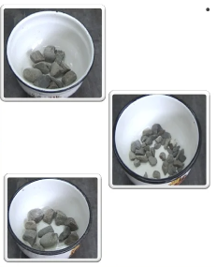

- BIBLIOGRAFIA

- https://es.slideshare.net/UCGcertificacionvial/determinacin-de-caras-fracturadas

- https://www.lanamme.ucr.ac.cr/images/ensayos/1-agregados/1.18.pdf
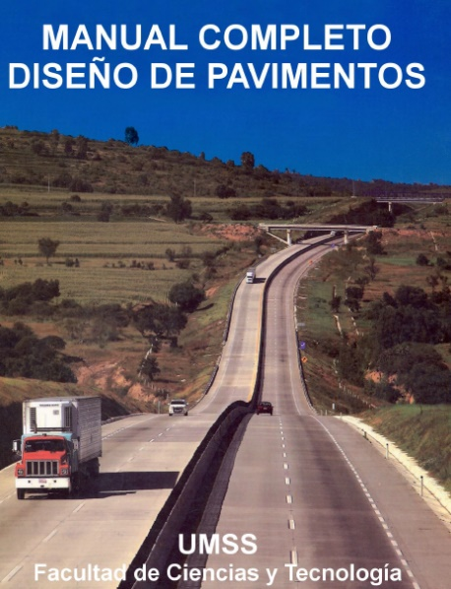
- Universidad Mayor De San Simón UMSS (2019), Facultad De Ciencias Y Tecnología, “Manual Completo De Diseño De Pavimentos”

